

**UNIVERSIDAD DE LAS AMERICAS**

**FACULTAD DE INGENIERIA   
Y CIENCIAS APLICADAS**

**INGENIERIA DE SOFTWARE**

**VALIDACION Y VERIFICACION DE SOFTWARE**

**Jhonny Montero   
Mateo Encalada  
Fabiana Vásconez**

**VENTAS DE JUEGOS ONLINE**

Introducción

Este documento de Especificación de Requisitos de Software (SRS) detalla los objetivos, el alcance, las definiciones clave y los actores relacionados con el proyecto de desarrollo de una aplicación de registro de ventas de juegos online. El SRS proporciona una guía clara para el diseño, desarrollo y evaluación del sistema, asegurando que cumpla con las expectativas de los usuarios y las normativas aplicables.

Objeto

Objeto del Proyecto

* El objetivo es desarrollar una plataforma de gestión de ventas de juegos online que permita a los vendedores registrar y analizar datos de ventas, visualizar tendencias del mercado y generar reportes detallados. Esta herramienta busca optimizar la toma de decisiones comerciales y mejorar la gestión de los catálogos de juegos.

Audiencia a la que va dirigido

* Usuarios Principales: Pequeños y medianos vendedores de juegos online que necesitan registrar y analizar datos de ventas.
* Gestores del Proyecto: Administradores y desarrolladores que supervisan y aseguran la implementación del sistema.

Alcance

Identificación del Producto(s) a Desarrollar

El producto a desarrollar es una aplicación web denominada "Gestor de Ventas de Juegos Online", que integrará funciones de registro, análisis y generación de reportes en un entorno intuitivo y seguro.

Consistencia con Definiciones Similares

Este sistema está alineado con la descripción general proporcionada en el "Perfil de Proyecto por Actividad," incluyendo sus objetivos de funcionalidad, normativas de privacidad y alcance técnico.

Actores

|  |  |  |  |  |  |
| --- | --- | --- | --- | --- | --- |
| **Nombre** | **Rol** | **Categoría Profesional** | **Responsabilidades** | **Información de Contacto** | **Aprobación** |
| Mateo Encalada | Jefe de Proyecto | Ingeniero de Software | Supervisión y coordinación del desarrollo. |  | Aprobado |
| Fabiana Vasconez | Analista de Requisitos | Analista de Sistemas | Levantamiento y documentación de requisitos. | maria.vasconez.rea@udla.edu.ec | Aprobado |
| Jhonny Montero | Desarrollador | Desarrollador Full Stack | Implementación y pruebas de las funcionalidades. | jhonny.montero@udla.edu.ec | Aprobado |

## Definiciones, acrónimos y abreviaturas

* SRS (Software Requirements Specification): Documento formal que detalla los requisitos funcionales y no funcionales del sistema.
* UI (User Interface): Interfaz de Usuario, componente visual con el que interactúan los usuarios.
* GDPR (General Data Protection Regulation): Reglamento europeo de protección de datos, aplicable para asegurar la privacidad y seguridad de la información de los usuarios.
* C4: Modelo de arquitectura que descompone el sistema en Contexto, Contenedor, Componente y Código para facilitar su diseño y análisis.

Descripción general

## Perspectiva del producto

El producto, denominado "Gestor de Ventas de Juegos Online", es una aplicación web autónoma, diseñada específicamente para ayudar a pequeños y medianos vendedores a gestionar eficientemente sus ventas, analizar datos y generar reportes útiles para la toma de decisiones estratégicas.

**Producto Independiente:**

Este sistema no depende de ninguna plataforma o sistema externo para su operación. Sin embargo, se considerará en futuras versiones la integración con plataformas externas, como servicios de pago en línea (PayPal, Stripe) o herramientas de marketing (Google Analytics).

**Conexiones del Producto:**

Aunque es independiente, el sistema interactúa directamente con los usuarios finales (vendedores y administradores) a través de navegadores web. No requiere aplicaciones adicionales ni hardware especializado.

**Diagrama de Contexto:**

Un diagrama que sitúe el producto dentro de su ecosistema incluiría:

* Usuarios: Vendedores y administradores accediendo desde dispositivos personales mediante un navegador web.
* Base de Datos: Un servidor seguro alojado en la nube para almacenar información de ventas y usuarios.
* Interfaz de Usuario: Interactúa con la lógica del negocio y la base de datos para procesar solicitudes.

Funcionalidad del producto

El sistema proporcionará un conjunto de funcionalidades organizadas en módulos, que abarcan las siguientes áreas principales:

Módulo de Gestión de Ventas:

* Registro de transacciones individuales con información detallada, como:
* Nombre del juego vendido.
* Precio de venta.
* Fecha y hora de la transacción.
* Historial de ventas, con capacidad de búsqueda por fecha, rango de precios o nombre del juego.

Módulo de Gestión de Catálogo:

* Administración completa del catálogo de juegos:
* Agregar nuevos productos.
* Editar detalles (precio, descripción, disponibilidad).
* Eliminar juegos descontinuados.

Módulo de Reportes:

* Generación automática de reportes personalizables:
* Ventas totales diarias, semanales y mensuales.
* Juegos más vendidos y menos populares.
* Clientes frecuentes.
* Visualización gráfica de datos:
* Gráficos de barras, líneas y pastel para tendencias y análisis comparativos.

Módulo de Análisis de Datos:

* Identificación de patrones de ventas basados en métricas como:
* Temporada alta y baja.
* Juegos con mayor margen de ganancia.
* Proyección de ventas utilizando técnicas de análisis predictivo básico.

Módulo de Seguridad y Privacidad:

* Control de acceso mediante autenticación con usuario y contraseña.
* Encriptación de datos sensibles en la base de datos.

Soporte Multiusuario:

Administración de roles:

* Vendedores: Acceso a registro de ventas y reportes básicos.
* Administradores: Control total sobre las configuraciones del sistema.

Características de los usuarios

|  |  |  |  |
| --- | --- | --- | --- |
| **Tipo de Usuario** | **Formación** | **Habilidades** | **Actividades** |
| **Vendedores de juegos online** | Nivel básico en tecnología. | Manejo de navegadores web y llenado de formularios simples. | Registrar ventas, generar reportes básicos, consultar historial. |
| **Administradores del sistema** | Formación técnica en informática o administración. | Gestión de usuarios, configuración del sistema y análisis de datos más avanzados. | Supervisar el uso del sistema, configurar roles de usuario, generar reportes detallados. |

Adicionalmente, los usuarios tendrán acceso a manuales y capacitaciones para garantizar un uso correcto del sistema.

Restricciones

Presupuesto: El desarrollo debe mantenerse dentro del presupuesto establecido, limitando el alcance inicial a funciones críticas para evitar sobrecostos.

Plazo de Desarrollo: El proyecto tiene un plazo fijo de seis meses, dividido en fases como diseño, desarrollo, pruebas e implementación.

Cumplimiento Normativo: Debe cumplir con las normativas legales relacionadas con la protección de datos personales, como el GDPR.

Restricciones Técnicas:

* Compatibilidad con los navegadores más utilizados (Chrome, Firefox, Edge).
* Base de datos alojada en la nube, lo que implica la elección de un proveedor compatible con las necesidades del sistema (por ejemplo, AWS o Azure).

Suposiciones y dependencias

Acceso a Internet: Se asume que los usuarios tienen acceso a una conexión estable para interactuar con la aplicación.

Ingresos Precisos de Datos: Los usuarios son responsables de ingresar datos de ventas de manera regular y correcta para garantizar la utilidad del análisis.

Compatibilidad del Entorno:

* Los dispositivos utilizados deben contar con navegadores web actualizados.
* El servidor debe mantenerse operativo para garantizar el acceso constante al sistema.

Evolución previsible del sistema

El sistema está diseñado para crecer y adaptarse a las necesidades futuras. Algunas mejoras previstas incluyen:

* Integraciones con Plataformas Externas:
  + Pasarelas de pago para registrar transacciones automáticas.
  + Sistemas de marketing que permitan enviar ofertas personalizadas basadas en datos de ventas.
* Optimización para Móviles:
  + Desarrollo de una aplicación nativa para dispositivos móviles, mejorando la experiencia de usuario en teléfonos y tabletas.
* Análisis Avanzado:
  + Implementación de algoritmos de machine learning para realizar predicciones más precisas.

Productos esperados

Los entregables del proyecto incluirán:

* Plataforma Web Funcional: Un sistema completamente operativo que cumple con los requisitos descritos.
* Código Fuente: Repositorio completo del código con comentarios y documentación técnica.
* Documentación Técnica y Manuales de Usuario: Guías detalladas para instalación, configuración y uso del sistema.
* Capacitación: Materiales de entrenamiento para usuarios finales.

Aspectos generales de la metodología

El proyecto seguirá una metodología ágil (Scrum), estructurada en iteraciones de dos semanas. Cada sprint incluirá:

* Planificación: Definición de tareas prioritarias.
* Desarrollo: Implementación y pruebas de nuevas funcionalidades.
* Revisión: Presentación del progreso al equipo y a los interesados.
* Retrospectiva: Análisis del trabajo realizado para mejorar en futuros sprints.

Los hitos principales incluyen:

* Inicio del Proyecto: Alcance definido y requisitos iniciales completados.
* Elaboración: Diseño y prototipos funcionales.
* Construcción: Desarrollo y pruebas completas.
* Transición: Implementación en producción y capacitación de usuarios.

Información que se dispone

Actualmente, se dispone de los siguientes recursos:

* Documento de Visión del Proyecto: Define objetivos y necesidades iniciales.
* Prototipos Iniciales: Muestras visuales de la interfaz y funcionalidades clave.
* Actores: Lista de participantes con roles asignados.

Diagramas

Diagrama de clases

Diagrama entidad-relacion

Historias de Usuario

# Historias de Usuario - Aplicación de Registro de Ventas de Juegos Online

Esta sección contiene las historias de usuario identificadas para el desarrollo de la aplicación de registro de ventas de juegos online. Estas historias reflejan los requerimientos funcionales del proyecto y están alineadas con las necesidades de los diferentes usuarios.

## Historia 1: Visualización del catálogo de juegos

Como vendedor de juegos online, quiero ver una lista organizada de todos los juegos disponibles, para verificar fácilmente qué productos están activos y listos para la venta.

## Historia 2: Creación y edición de juegos en el catálogo

Como vendedor de juegos online, quiero agregar nuevos juegos al catálogo y actualizar la información de los existentes, para mantener los datos siempre actualizados y relevantes para los clientes.

## Historia 3: Búsqueda avanzada en el catálogo

Como vendedor de juegos online, quiero buscar juegos en el catálogo utilizando filtros como género, precio y calificación, para encontrar rápidamente los productos que necesito administrar o destacar.

## Historia 4: Registro de ventas

Como vendedor de juegos online, quiero registrar cada venta en tiempo real, para llevar un control detallado y preciso de mis ingresos.

## Historia 5: Historial de ventas

Como vendedor de juegos online, quiero acceder a un historial de todas mis ventas realizadas, para analizar mi rendimiento y realizar auditorías internas.

## Historia 6: Notificaciones automáticas de ventas exitosas

Como vendedor de juegos online, quiero recibir notificaciones cuando una venta sea registrada correctamente, para confirmar que la operación se completó sin errores.

## Historia 7: Reportes de desempeño por período

Como administrador de ventas, quiero generar reportes de ventas agrupados por períodos (diario, semanal, mensual), para analizar tendencias y tomar decisiones estratégicas.

## Historia 8: Análisis de juegos más vendidos

Como administrador de la plataforma, quiero identificar cuáles son los juegos más vendidos y cuáles tienen menor rotación, para ajustar mi estrategia de ventas y promociones.

## Historia 9: Visualización de reseñas de clientes

Como administrador de la plataforma, quiero acceder a las reseñas de los clientes sobre cada juego, para evaluar su satisfacción y planificar mejoras en los productos o en el servicio.

## Historia 10: Gestión de roles de usuario

Como administrador de la plataforma, quiero asignar y gestionar los roles de los usuarios (vendedores, administradores), para garantizar que cada persona acceda únicamente a las funciones correspondientes.

## Historia 11: Acceso seguro a la plataforma

Como usuario de la aplicación, quiero iniciar sesión con un nombre de usuario y contraseña segura, para proteger mi cuenta y los datos asociados a ella.

## Historia 12: Interfaz adaptada según el rol

Como usuario de la aplicación, quiero que la interfaz me muestre solo las opciones disponibles según mi rol, para evitar confusiones o accesos no autorizados a funciones.

## Historia 13: Protección de datos sensibles

Como administrador de la plataforma, quiero asegurarme de que los datos de clientes y ventas sean encriptados, para cumplir con las normativas de privacidad y evitar vulnerabilidades.

## Historia 14: Capacitación de nuevos usuarios

Como vendedor de juegos online, quiero acceder a tutoriales o guías dentro de la plataforma, para aprender rápidamente cómo utilizar todas las funcionalidades disponibles.

## Historia 15: Soporte técnico eficiente

Como usuario de la aplicación, quiero poder reportar problemas técnicos a través de un sistema de tickets, para recibir asistencia rápida y resolver cualquier inconveniente que afecte mi experienci

Casos De Uso

Desarrollar un sistema de gestión de juegos que permita a la empresa visualizar y

administrar su catálogo de juegos, controlar las ventas y analizar las reseñas generadas

por los clientes. El objetivo es proporcionar una herramienta centralizada para mejorar la

toma de decisiones comerciales mediante el análisis de datos de ventas y satisfacción del

cliente.

**Objetivo:**

Crear una herramienta eficiente y fácil de usar para que los vendedores de juegos online

puedan registrar sus ventas, obtener informes detallados y tomar decisiones informadas

basadas en datos precisos.

|  |  |  |  |
| --- | --- | --- | --- |
| **Caso de Uso 1** | **Visualización del Catálogo de Juegos** | | |
| **Descripción** | Como vendedor de juegos online, quiero ver una lista organizada de todos los juegos disponibles, para verificar fácilmente qué productos están activos y listos para la venta. | | |
| **Actores** | Vendedor | | |
| **Pre**  **condiciones** | El usuario debe estar autenticado en la plataforma.  Debe existir un catálogo de juegos cargado previamente en el sistema. | | |
| **Post condiciones** | El sistema muestra el catálogo actualizado. | | |
| **Secuencia Normal** | **#** | **Acción (actor)** | **Reacción (sistema)** |
| 1 | El vendedor inicia sesión en la plataforma. | El sistema verifica las credenciales y autentica al usuario. |
| 2 | El vendedor accede al menú de catálogo. | El sistema despliega la opción de visualizar el catálogo de juegos. |
| 3 | El vendedor selecciona la opción de "Ver Catálogo". | El sistema recupera y muestra el listado de juegos disponibles en una vista organizada. |
| 4 | El vendedor utiliza opciones de ordenamiento o filtros si es necesario. | El sistema actualiza la visualización del catálogo según los criterios aplicados. |
| **Excepciones** | # | **Acción (actor)** | **Reacción (sistema)** |
|  | 1 | En el caso de que no haya juegos cargados en el catálogo | El sistema muestra un mensaje indicando que no existen juegos disponibles. |
| **Rendimiento** | El sistema deberá mostrar el catálogo en menos de 3 segundos. | | |
| **Frecuencia** | Este caso de uso se espera que se lleve a cabo una media de [número de veces] al [unidad temporal] | | |
| **Importancia** | Vital | | |
| **Urgencia** | Inmediatamente | | |
| **Comentarios** | Se recomienda implementar una vista amigable con categorías claras. | | |

|  |  |  |  |
| --- | --- | --- | --- |
| **Caso de Uso 2** | **Registro de Ventas** | | |
| **Descripción** | Como vendedor de juegos online, quiero registrar cada venta en tiempo real, para llevar un control detallado y preciso de mis ingresos. | | |
| **Actores** | Vendedor | | |
| **Pre**  **condiciones** | El usuario debe estar autenticado en la plataforma.  El catálogo de juegos debe contener los productos vendidos. | | |
| **Post condiciones** | La venta queda registrada en el sistema con todos sus datos. | | |
| **Secuencia Normal** | **#** | **Acción (actor)** | **Reacción (sistema)** |
| 1 | El vendedor inicia sesión en la plataforma. | El sistema verifica las credenciales y autentica al usuario. |
| 2 | El vendedor accede al menú de registro de ventas. | El sistema despliega un formulario para capturar la información de la venta. |
| 3 | El vendedor selecciona el juego vendido del catálogo. | El sistema llena automáticamente ciertos datos relacionados con el juego (nombre, precio, etc.). |
| 4 | El vendedor ingresa los detalles restantes de la venta (cliente, cantidad, fecha, etc.). | El sistema valida los datos ingresados. |
| 5 | El vendedor confirma el registro de la venta. | El sistema guarda la información y muestra un mensaje de confirmación. |
| **Excepciones** | # | **Acción (actor)** | **Reacción (sistema)** |
|  | 1 | En el caso de que el vendedor intente registrar una venta de un juego inexistente | el sistema muestra un mensaje de error indicando que el juego no está disponible. |
|  | 2 | En el caso de que se ingresen datos incompletos o incorrectos | el sistema muestra un mensaje solicitando correcciones antes de continuar. |
| **Rendimiento** | El sistema deberá registrar la venta en menos de 2 segundos. | | |
| **Frecuencia** | Este caso de uso se espera que se lleve a cabo una media de 50 veces al día. | | |
| **Importancia** | Vital | | |
| **Urgencia** | Inmediatamente | | |
| **Comentarios** | Es importante incluir validaciones para los datos ingresados. | | |

|  |  |  |  |
| --- | --- | --- | --- |
| **Caso de Uso 3** | **Generación de Reporte de Juegos con Mejores Calificaciones** | | |
| **Descripción** | Como administrador de la plataforma de ventas de juegos online, quiero generar un reporte de los juegos con mejores calificaciones dentro de un rango de fechas determinado, para analizar las preferencias de los usuarios y tomar decisiones sobre promociones o ajustes en la oferta de productos. | | |
| **Actores** | Administrador | | |
| **Pre**  **condiciones** | El usuario debe estar autenticado en la plataforma.  Deben existir ventas registradas y calificaciones de juegos en el sistema.  El sistema debe tener una funcionalidad para recibir un rango de fechas de inicio y fin. | | |
| **Post condiciones** | El reporte solicitado queda generado y disponible para su descarga o visualización, mostrando los juegos con mejores calificaciones en el rango de fechas seleccionado. | | |
| **Secuencia Normal** | **#** | **Acción (actor)** | **Reacción (sistema)** |
| 1 | El administrador inicia sesión en la plataforma. | El sistema verifica las credenciales y autentica al usuario. |
| 2 | El administrador accede al módulo de reportes. | El sistema muestra las opciones de reportes disponibles. |
| 3 | El administrador selecciona el reporte de "Juegos con Mejores Calificaciones". | El sistema despliega un formulario para que el administrador ingrese el rango de fechas deseado (fecha de inicio y fecha de fin). |
| 4 | El administrador ingresa el rango de fechas (inicio y fin) y confirma la selección. | El sistema procesa la consulta y filtra los juegos con mejores calificaciones dentro del rango especificado. |
| 5 | El administrador revisa el reporte en pantalla o lo descarga en formato PDF/Excel. | El sistema presenta los juegos con calificaciones positivas, ordenados según el puntaje más alto, y ofrece opciones de descarga o impresión. |
| **Excepciones** | # | **Acción (actor)** | **Reacción (sistema)** |
|  | 1 | En el caso de que no existan calificaciones para el rango de fechas seleccionado | el sistema muestra un mensaje indicando que no hay datos disponibles. |
|  | 2 | Si el rango de fechas es inválido (por ejemplo, la fecha de inicio es posterior a la fecha de fin) | el sistema muestra un mensaje de error y solicita que el rango sea corregido. |
| **Rendimiento** | El sistema deberá generar el reporte en menos de 5 segundos. | | |
| **Frecuencia** | Este caso de uso se espera que se lleve a cabo una media de 5 veces por semana. | | |
| **Importancia** | Importante | | |
| **Urgencia** | Puede esperar | | |
| **Comentarios** | Es recomendable incluir una opción para filtrar por categorías de juegos o por plataformas para hacer el reporte más específico y útil. Además, el reporte debería incluir gráficos de calificaciones para facilitar su análisis. | | |

|  |  |  |  |  |
| --- | --- | --- | --- | --- |
| **Caso de Uso 4** | **Búsqueda Avanzada en el Catálogo** | | | |
| **Descripción** | Como vendedor de juegos online, quiero buscar juegos en el catálogo utilizando filtros como género, precio y ventas para encontrar rápidamente los productos que necesito administrar o destacar. | | | |
| **Actores** | Vendedor | | | |
| **Pre**  **condiciones** | El usuario debe estar autenticado en la plataforma.  El catálogo debe contener los juegos con los datos necesarios para los filtros. | | | |
| **Post condiciones** | El sistema muestra los resultados de la búsqueda basada en los filtros aplicados. | | | |
| **Secuencia Normal** | **#** | **Acción (actor)** | **Reacción (sistema)** |
| 1 | El vendedor inicia sesión en la plataforma. | El sistema verifica las credenciales y autentica al usuario. |
| 2 | El vendedor accede al menú de catálogo y selecciona la opción de "Búsqueda Avanzada". | El sistema procesa los filtros aplicados. |
| 3 | El vendedor ingresa los criterios de búsqueda (género, precio, ventas, etc.). | El sistema procesa los filtros aplicados. |
| 4 | El sistema muestra los resultados que coinciden con los criterios ingresados. | El vendedor revisa los resultados y selecciona un juego si es necesario. |
| **Excepciones** | # | **Acción (actor)** | **Reacción (sistema)** |
|  | 1 | En el caso de que no haya juegos que coincidan con los filtros | el sistema muestra un mensaje indicando que no hay resultados disponibles. |
| **Rendimiento** | El sistema deberá mostrar los resultados de la búsqueda en menos de 3 segundos. | | | |
| **Frecuencia** | Este caso de uso se espera que se lleve a cabo una media de 15 veces al día. | | | |
| **Importancia** | Importante | | | |
| **Urgencia** | Inmediatamente | | | |
| **Comentarios** | Se recomienda incluir opciones de autocompletado para mejorar la experiencia de usuario. | | | |

|  |  |  |  |
| --- | --- | --- | --- |
| **Caso de Uso 5** | **Análisis de Juegos Más Vendidos** | | |
| **Descripción** | Como administrador de la plataforma, quiero identificar cuáles son los juegos más vendidos y cuáles tienen menor rotación, para ajustar mi estrategia de ventas y promociones. | | |
| **Actores** | Administrador | | |
| **Pre**  **condiciones** | El usuario debe estar autenticado en la plataforma.  Deben existir datos de ventas registrados en el sistema. | | |
| **Post condiciones** | El sistema genera un análisis visual de los juegos más y menos vendidos. | | |
| **Secuencia Normal** | **#** | **Acción (actor)** | **Reacción (sistema)** |
| 1 | El administrador inicia sesión en la plataforma. | El sistema verifica las credenciales y autentica al usuario. |
| 2 | El administrador accede al módulo de análisis de ventas. | El sistema muestra las opciones de análisis disponibles. |
| 3 | El administrador selecciona el análisis de "Juegos Más Vendidos". | El sistema procesa los datos de ventas y genera el informe correspondiente. |
| 4 | El administrador revisa el informe en pantalla o lo descarga en un formato estándar. | El sistema presenta los datos en tablas y gráficas. |
| **Excepciones** | # | **Acción (actor)** | **Reacción (sistema)** |
|  | p | En el caso de que no existan datos suficientes | el sistema muestra un mensaje indicando que no hay datos disponibles para generar el análisis. |
| **Rendimiento** | El sistema deberá generar el análisis en menos de 5 segundos. | | |
| **Frecuencia** | Este caso de uso se espera que se lleve a cabo una media de 3 veces por semana. | | |
| **Importancia** | Importante | | |
| **Urgencia** | Puede esperar | | |
| **Comentarios** | Es recomendable incluir gráficos comparativos que muestren las ventas de los juegos a lo largo del tiempo para una mejor interpretación. | | |

Diagramas De Uso

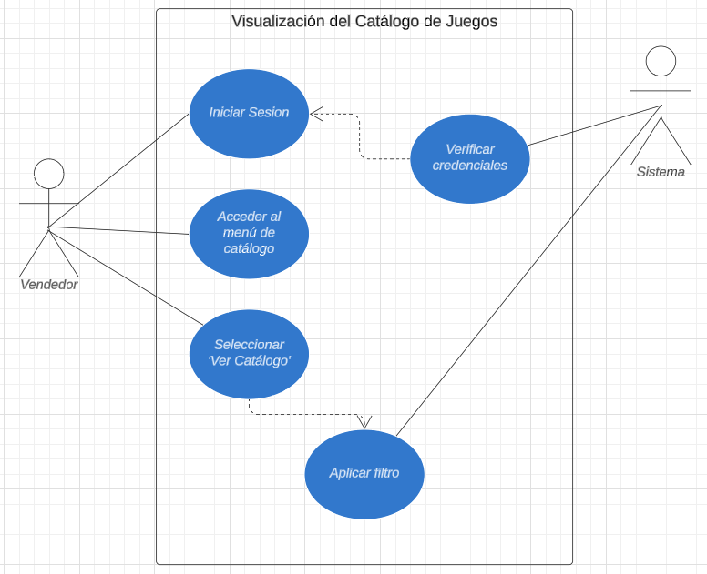

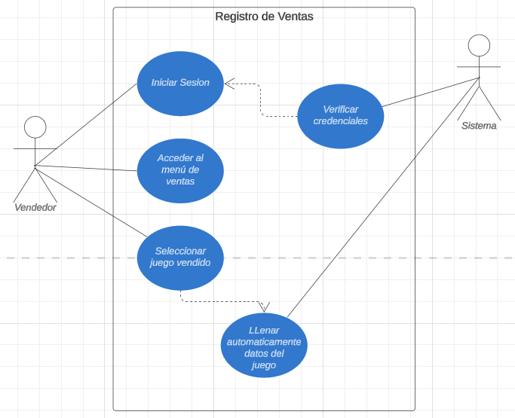

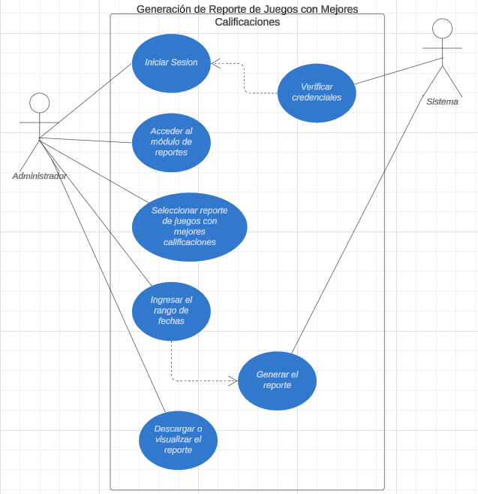

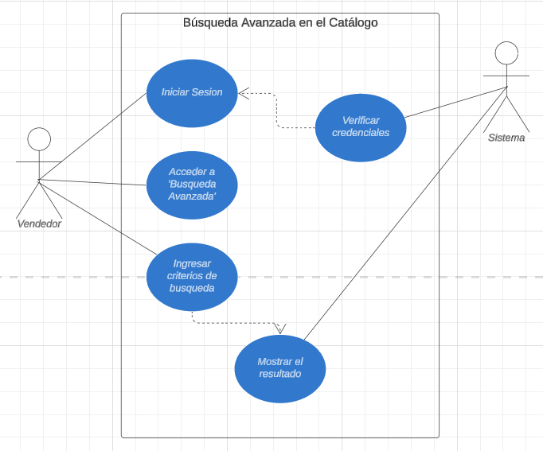

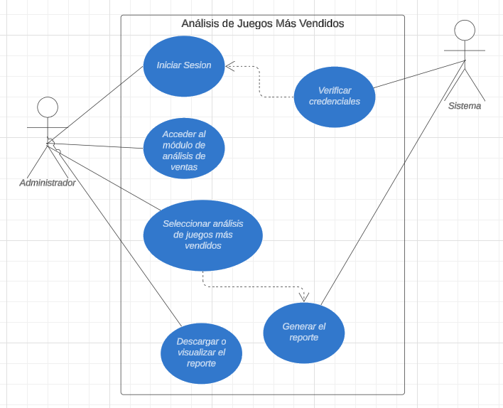

Desarrollo

**.classpath** y **.project**: Archivos de configuración de un proyecto basado en Eclipse.

**.settings**: Configuraciones adicionales específicas del entorno Eclipse.

**data**: Puede contener datos relacionados con el proyecto.

**pom.xml**: Archivo de configuración del proyecto Maven.

**src**: El directorio principal que contiene el código fuente del proyecto.

**target**: Normalmente contiene los archivos compilados generados por Maven.

**temp**: Podría ser un directorio temporal creado por el desarrollador.

**Clases:**

*Client:*

Cuenta con 3 variables

* Almacenar información de clientes en la base de datos.
* Realizar operaciones CRUD (Crear, Leer, Actualizar, Eliminar) en la tabla clientes.
* Representar los datos del cliente en vistas o APIs.

*Genero*

Cuenta con 3 variables

* Esta clase representa un género en la base de datos, con atributos para el nombre, una descripción y una lista de juegos relacionados.
* Utiliza JPA para gestionar la persistencia y relaciones entre las entidades.
* Es una parte clave del sistema, ya que los géneros probablemente se utilizan para categorizar los videojuegos.

Reseña

Cuenta con 3 variables

* La clase **Resena** actúa como un puente entre las entidades Juego y Cliente, permitiendo asociar reseñas a un cliente específico y a un juego específico.
* La configuración de las relaciones @ManyToOne indica que múltiples reseñas pueden estar asociadas con un mismo juego o cliente.
* Las anotaciones como @DescriptionsList facilitan la visualización de los datos relacionados en la interfaz de usuario.

Roles

* **Gestión de Roles:**

Crear, editar y eliminar roles para los usuarios.

* **Control de Acceso:**

Definir qué acciones o secciones del sistema están disponibles para los usuarios con un rol específico.

* **Asociación Dinámica:**

Asociar o desasociar usuarios a roles en tiempo de ejecución.

Venta

* **Gestión de Ventas:**

Crear, leer, actualizar y eliminar registros de ventas en el sistema.

* **Reportes de Ventas:**

Generar informes basados en clientes, juegos, o ambos.

* **Estadísticas:**

Analizar datos como juegos más vendidos o clientes más frecuentes.

**Interfaz de usuario**

Se crea, modifica y elimina un rol

Ventana de ventas para el ingreso del cliente con el juego que se vincula, la fecha, cantidad y precio.

Se ingreso un genero con su respectiva descripción

Inicio de sesión (LogIn)

URL donde se encuentra la pagina

Pruebas

Pruebas de caja blanca

public void ajustarPrecios() {

if (juegos != null && !juegos.isEmpty()) {

for (Juego juego : juegos) {

if ("Terror".equalsIgnoreCase(nombre)) {

juego.setPrecio(juego.getPrecio() * 1.20); // Incrementa 20%

}

}

        }

    }

Prueba de cobertura

La complejidad ciclomática de un grafo de flujo de control se puede calcular con la fórmula:

V(G)=E−N+2V(G) = E - N + 2V(G)=E−N+2

Donde:

* + EEE es el número de aristas (edges).
  + NNN es el número de nodos.
  + El resultado es V(G)V(G)V(G), la complejidad ciclomática.

Ahora analizamos el grafo presentado:

Conteo de nodos y aristas:

1. Nodos (NNN):

Del grafo, se identifican los nodos: Inicio, 1, 2, 3, 4, 5, Fin.

Total de nodos = 7.

1. Aristas (EEE):

Contemos todas las conexiones directas (incluyendo los bucles):

Total de aristas = 8.

Cálculo de la complejidad ciclomática:

V(G)=E−N+2V(G) = E - N + 2V(G)=E−N+2

Sustituyendo los valores:

V(G)=8−7+2=3V(G) = 8 - 7 + 2 = 3V(G)=8−7+2=3

Resultado:

La complejidad ciclomática del grafo es 3.

Observaciones

* **Claridad en los requisitos**: Los casos de uso presentados son bastante detallados y específicos, lo que ayuda a los actores involucrados a comprender sus acciones y los resultados esperados del sistema. Esto es esencial para asegurar que todos los actores, ya sean vendedores, administradores o el sistema, tengan claras sus responsabilidades y acciones dentro de cada escenario.
* **Validación y manejo de excepciones**: Cada caso de uso incorpora un manejo de excepciones que responde ante condiciones no esperadas, como la falta de datos o el registro de ventas erróneas. Esto asegura que el sistema sea robusto y pueda manejar situaciones imprevistas sin fallar, lo cual es crucial para la experiencia del usuario y la confiabilidad del sistema.
* **Rendimiento y eficiencia**: Se establece un tiempo de rendimiento claro (por ejemplo, mostrar el catálogo en menos de 3 segundos). Estos tiempos de respuesta son importantes para garantizar una experiencia fluida para los usuarios, especialmente cuando se trata de plataformas con alta carga de datos o que se usan de manera frecuente.
* **Frecuencia y usabilidad**: La frecuencia esperada de uso en muchos casos (como el registro de ventas o la visualización del catálogo) subraya la importancia de la usabilidad y el diseño intuitivo. Esto implica que la plataforma debe estar optimizada para manejar interacciones frecuentes sin perder en eficiencia o accesibilidad.
* **Recomendaciones para mejoras**: En varios casos de uso, se sugiere la inclusión de características adicionales, como opciones de autocompletado para la búsqueda avanzada o gráficos en los reportes. Estas recomendaciones indican que se busca no solo funcionalidad, sino también mejorar la experiencia del usuario, haciendo la plataforma más interactiva y fácil de usar.
* **Importancia de la actualización de datos**: Los casos de uso, como el de la generación de reportes o el análisis de ventas, dependen de la existencia de datos actualizados y completos. Por lo tanto, la correcta carga y mantenimiento de los datos es esencial para la precisión y utilidad de los informes generados por el sistema.

Bibliografía

* **Freeman, E., & Robson, E. (2021).** Head First Java. 3rd Edition. O'Reilly Media.
* **Eckel, B. (2022).** Thinking in Java. 5th Edition. Prentice Hall.
* **Fowler, M. (2003).** Patterns of Enterprise Application Architecture. Addison-Wesley.
* **Richardson, C., & Smith, F. (2019).** Microservices Patterns: With examples in Java. Manning Publications.

Link git

<https://github.com/MateoEncalada/OpenxavaJuego>